Отчет
о проведении в МОБУ СОШ с. Гафури
Военно-спортивной игры «Зарница»
для обучающихся 5-7 классов
Цель: сохранение и укрепление традиций, связанных с патриотическим воспитанием обучающихся в рамках военно-спортивных игр.
Задачи:
-формирование у обучающихся навыков быстрой реакции в нестандартных ситуациях;
-обучение воспитанников оказания первой медицинской помощи;
-развитие и укрепление физической подготовки.
В МОБУ СОШ с. Гафури прошла военно-спортивная игра «Зарница». Увлекательные соревнования проводились для учащихся 5 - 7-х классов.
Игра «Зарница» включает следующие этапы:
-торжественную часть, на которой ребята вспомнили о великом подвиге русского народа, почтили память павших в годы ВОВ и ознакомились с ходом игры;
- в основную часть Военно – спортивной игры «Зарница» входили следующие станции:
1.Построение, девиз, строевая песня, название команды
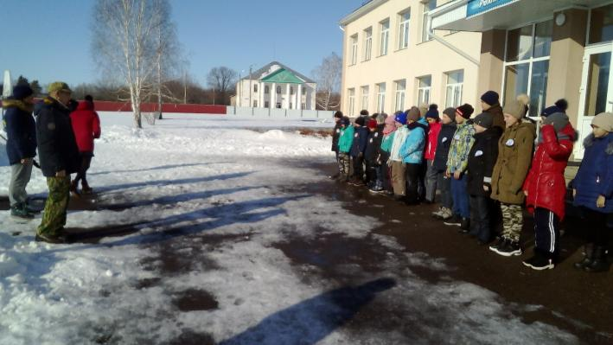

Команда «Звезда» 7к алсс
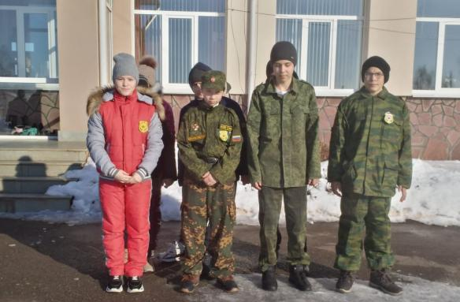

Команда «Юные патриоты» 5класс

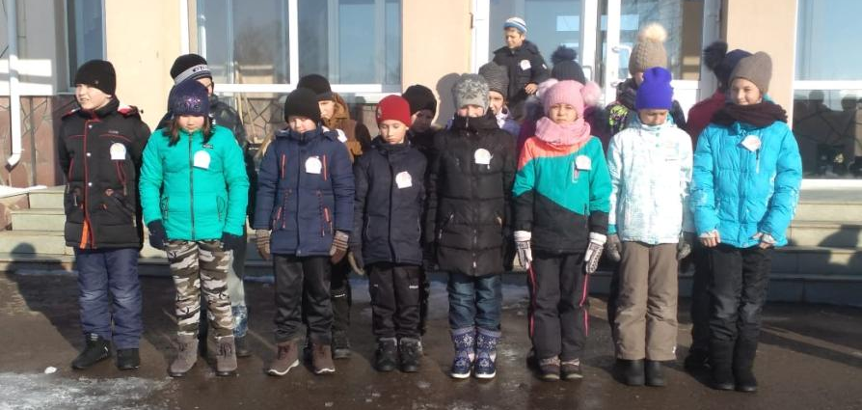

Команда «Патриоты» 6класс
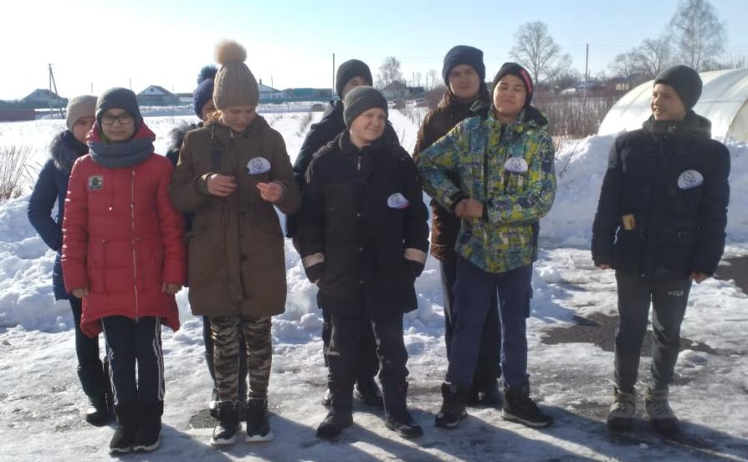

2. Оказание первой помощи и отвезти пострадавшего медсанчасть на ватрушке;
Юные патриоты 5 класс
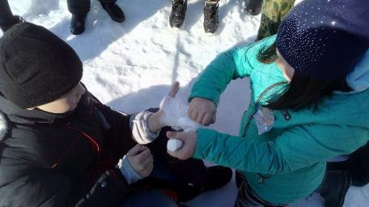

Команда «Патриоты» 6 класс
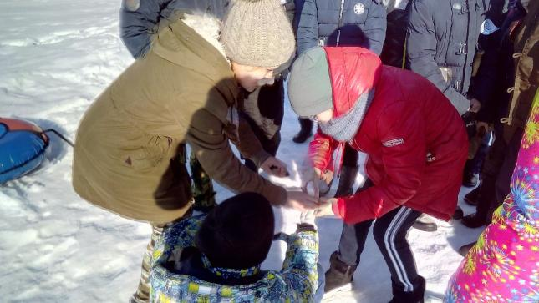
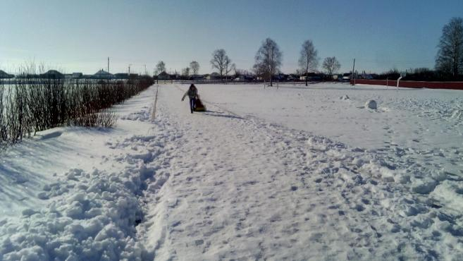

Команда «Звезда» 7 класс
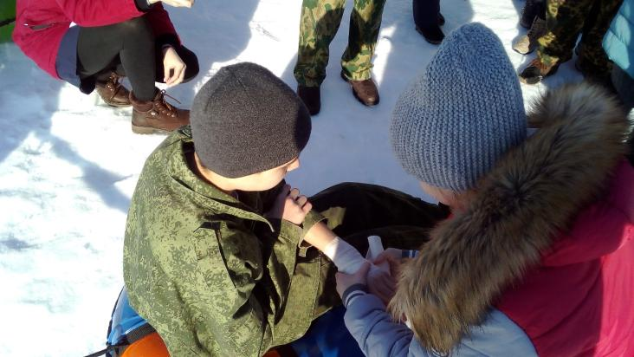
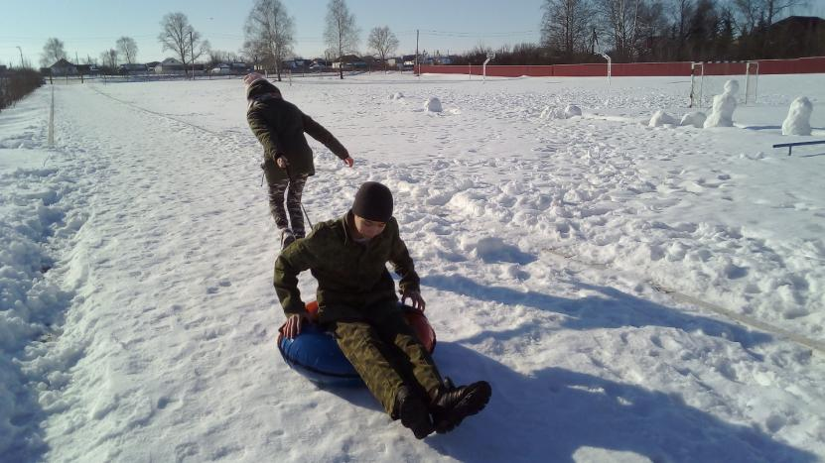
3.Стрельба по шарикам;
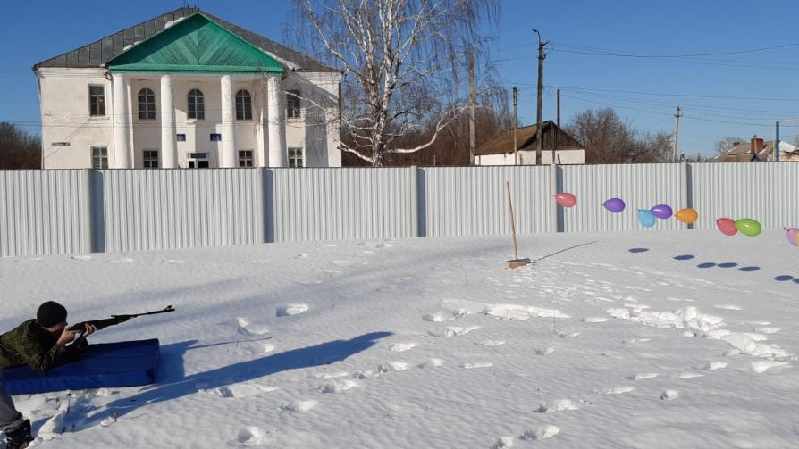
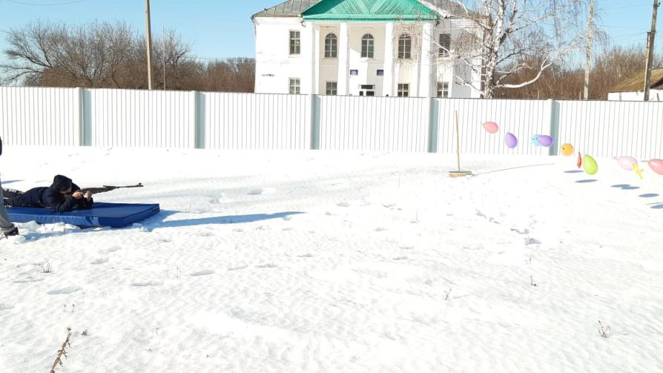

4.метание грант по танку;
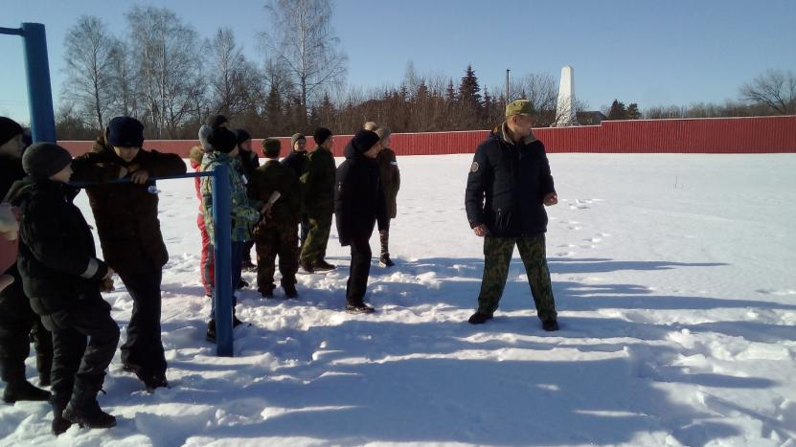
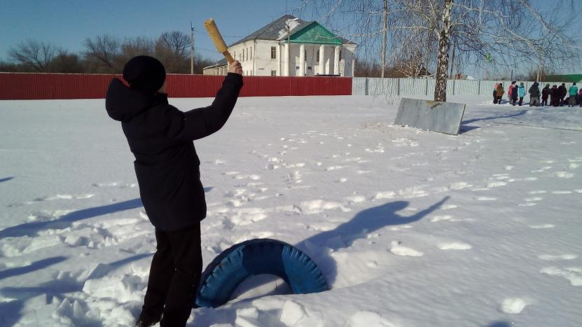

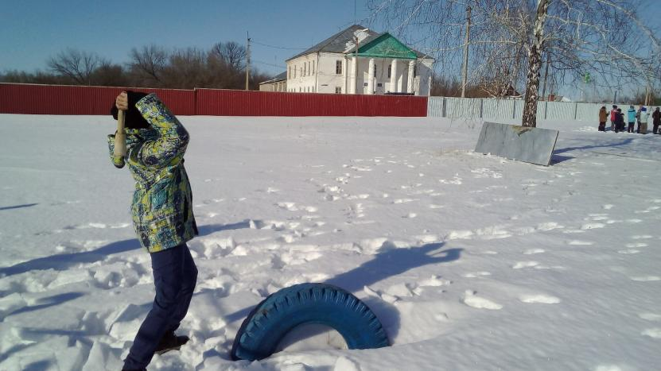
5.искали мины

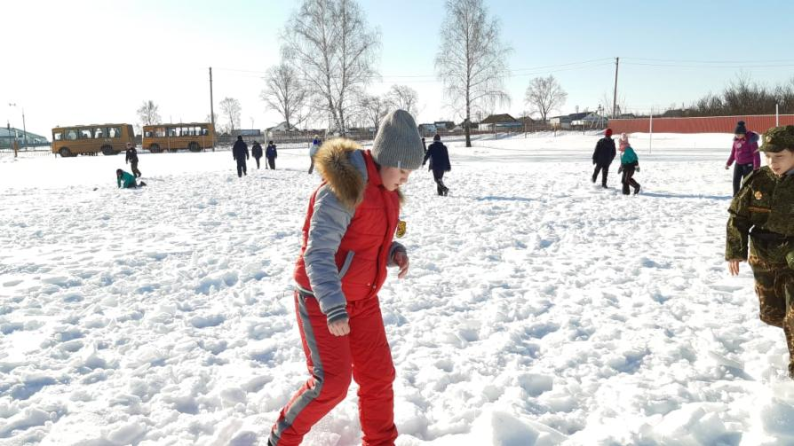

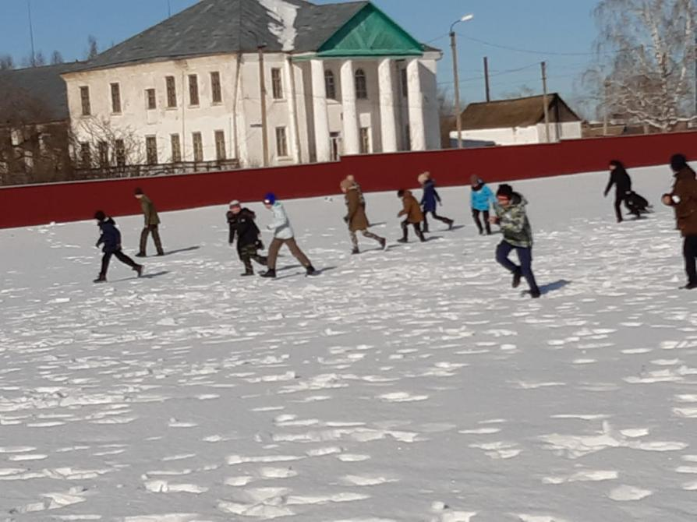
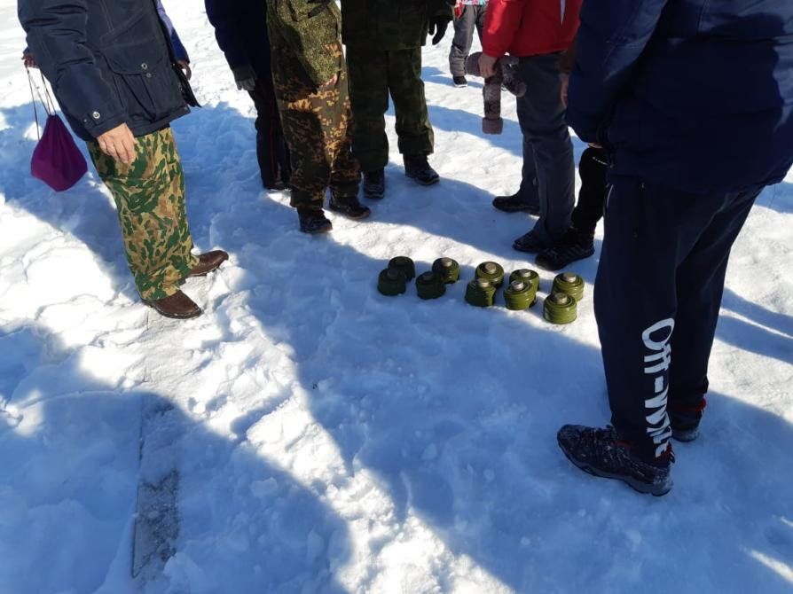
Несомненно, в ходе подобных игр учащиеся приобретают практические навыки начальной военной подготовки и медицины, спортивные умения и навыки. И, конечно же, игровые моменты создают интерес, вызывают стремления ежегодно проводить такие мероприятия и позволяют лучше усвоить и закрепить имеющийся теоретический материал на практике. Такие соревнования формируют и развивают морально-психологические качества учащихся.
Игра ребятам понравилась, они с увлечением и интересом выполняли предлагаемые им задания. В ходе игры помимо развития и укрепления физической подготовки, ребята воспитывают в себе морально-психологические качества, учатся взаимопомощи и взаимовыручки, быстрой реакции в решении нестандартных ситуаций.
И вот итоги подведены. Построение команд для оглашения результатов.
1 место –команда «Звезда» 7 класса
2 место – команда 5 класс «Юные патриоты»
3 место – команда 6 класс «Патриоты»

